[1]



**Alumna** : María del Carmén Guillén Arias .

Tema: Unidad 1 (fundamento de la psicología de la salud ).

**Materia :** psicología y salud .

**Docente** : Luisa Bethel López Sánchez . **Lincenciatura:** Enfermería**.**

**Fecha de entrega : 24/SEP/2024 .  
Pichucalco ,Chiapas.**

**Súper Nota.**



Estilo de vida : el estilo de vida es el conjunto de actitudes y comportamiento que adoptan y desarrollan las personas forma individual o.



El estilo de vida saludable De forma positivo en la salud comprenden hábitos como la práctica habitual de ejercicio una alimentación adecuada y saludable el disfrute del tiempo libre actividades de socialización mantener la autoestima alta

.

Así como existen estilo de vida saludable también existen estilo de vida perjudiciales que afectan en contra de la salud Dieta poco variada compuesta de un solo o poco ingrediente de grupo distintos especialmente cuando significa comer grandes cantidades de grasas .

Vida sedentaria :es decir falta total y prolongada de ejercicio que proporciona acumulación de grasa debilita los tejidos musculares

1. **El cambio de hábitos de salud:**

   **El cambio de hábitos de salud ,los viejos h son difíciles de eliminar cambiar los hábitos nuevos lleva tiempo y podría enfrentar obstáculo en el camino .**

   

   **Adaptar hábitos nuevos y más saludables puede protegerse de problemas de salud grave como obesidad y diabetes**

   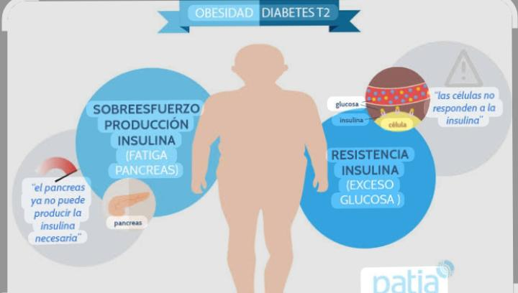

   **Puedes ayudarte a prevenir enfermedades como obesidad ,diabetes y cardiovascular ,algunos cambios de habitos que te puede ayudar a mejorar la salud son :**

   **\*Alimentación .**

   **\*Ejercicio.**

   **\*Descanso .**

   **\*Hidratación .**

   **\*HIGIENE .**

   **\*Salud mental.  
   Protección del entorno .  
   *Control de peso.  
   *Evitar malos hábitos .**

   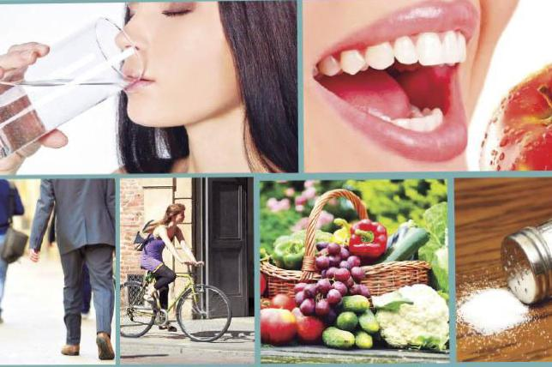

   **Enfoques cognitivos _conductuales de los cambios de conducta de salud**

   **Explica el comportamiento de salud de las personas**

   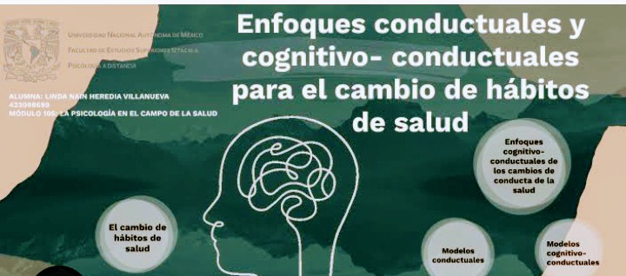

   **Diseñado para reforzar conductas adecuadas desarrollar habilidades para lograr una buena salud**

   **Controlar los estímulos ambientales que la mantienen .**

   **Se concentra en la identificación y modificaciones de los pensamientos proceso y estructura cognitivas de un individuo relacionada con conducta perjudicial para la salud**

   **Su relación se requiere detallada y análisis funcional de las relaciones entre las conductas perjudiciales y la variables ambientales .**

   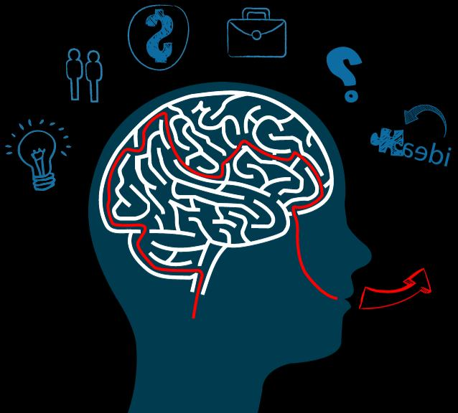

   **Fuentes Bibliográficas :**

   **https://www.unsis.edu.mx/ciiissp/estilos%20de%20vida.html**

   [**https://www.niddk.nih.gov/health-information/informacion-de-la-salud/alimentacion-nutricion/como-cambiar-sus-habitos-para-tener-una-mejor-salud**](https://www.niddk.nih.gov/health-information/informacion-de-la-salud/alimentacion-nutricion/como-cambiar-sus-habitos-para-tener-una-mejor-salud)

   **https://garnelopsicologia.com/blog/terapia-cognitivo-conductual-comportamientos-pensamientos/**